Федеральное государственное автономное образовательное учреждение высшего образования «Национальный исследовательский университет ИТМО»

Факультет программной инженерии и компьютерной техники

**Отчёт**

**по лабораторной работе №2**

по дисциплине «Программирование»

Вариант 6628

Выполнил: Рудкевич И.А., группа P3106

Преподаватель: Лисицина В.В.

Санкт-Петербург

~ 2022 ~

Задания

На основе базового класса Pokemon написать свои классы для заданных видов покемонов. Каждый вид покемона должен иметь один или два типа и стандартные базовые характеристики:

* очки здоровья (HP)
* атака (attack)
* защита (defense)
* специальная атака (special attack)
* специальная защита (special defense)
* скорость (speed)

Классы покемонов должны наследоваться в соответствии с цепочкой эволюции покемонов. На основе базовых классов PhysicalMove, SpecialMove и StatusMove реализовать свои классы для заданных видов атак.

Атака должна иметь стандартные тип, силу (power) и точность (accuracy). Должны быть реализованы стандартные эффекты атаки. Назначить каждому виду покемонов атаки в соответствии с вариантом. Уровень покемона выбирается минимально необходимым для всех реализованных атак.

Используя класс симуляции боя Battle, создать 2 команды покемонов (каждый покемон должен иметь имя) и запустить бой.

Покемоны

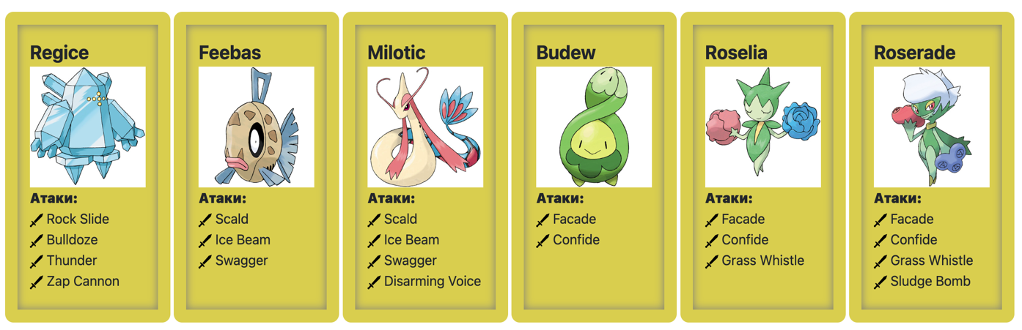

Диаграмма классов

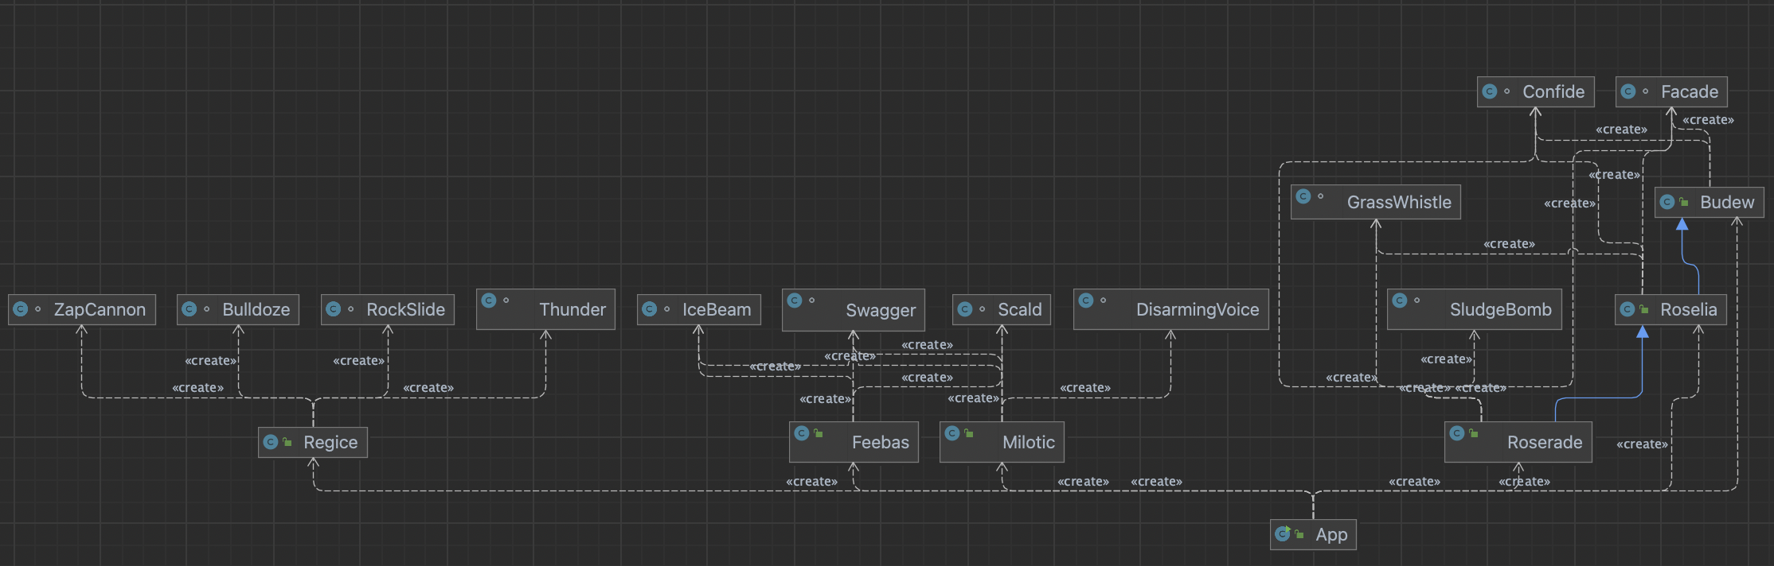

Решение

Исходный код программы:

<https://github.com/gfxv/Programming/tree/master/Lab2>

Результат работы программы

Вывод

В ходе выполнения лабораторной работы я научился подключать сторонние библиотеки. Познакомился с основными концепциями ООП, научился использовать их в программах.